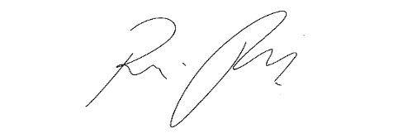
INDICAÇÃO nº 991/ 2021

Súmula: Indico ao Poder Executivo, na pessoa do Excelentíssimo Prefeito Sr. Igor Soares Ebert, que oficie junto a Secretaria responsável, da necessidade de que sejam feitos um Sarjetão e Recapeamento Asfáltico na Rua Adílson Soares dos Santos, altura do nº 97 no Jardim Julieta, neste município.

INDICO à Mesa, após ouvido o Douto Plenário na forma regimental vigente, para que seja oficiado ao Poder Executivo, na pessoa do Exmo. Prefeito Sr. Igor Soares Ebert, junto a Secretaria responsável, da necessidade de que sejam feitos um Sarjetão e Recapeamento Asfáltico na Rua Adílson Soares dos Santos, altura do nº 97 no Jardim Julieta, neste município.

Justificativa

Senhor Presidente,
Douto Plenário,

A referente indicação se faz necessária devido à má conservação do local (conforme anexo), não existe por onde a água da rua ser escoada e, por isso, acaba invadindo a rua o que pode ocasionar acidentes e, consequentemente, prejuízos para os motoristas que trafegam no local e também para os pedestres que passam pela rua. Logo a construção do sarjetão e o recapeamento da rua é imprescindível e urgente para melhorar o tráfego na região.

Conto com o apoio dos nobres pares e aproveito para renovar meus protestos de estima e consideração.

Sala das Sessões Bemvindo Moreira Nery, 22 de fevereiro de 2021.

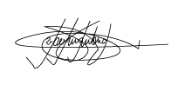

Marcelo Aparecido Antônio
Vereador “Marcelo Alemar”
PODEMOS

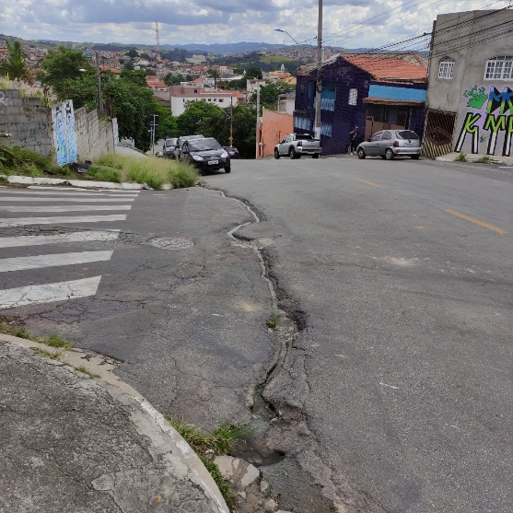
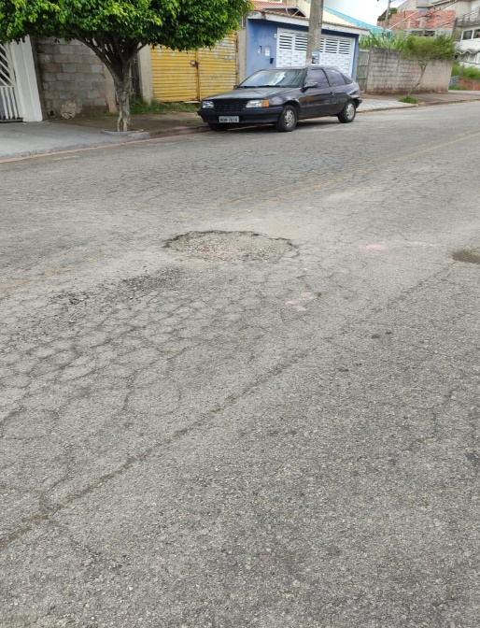
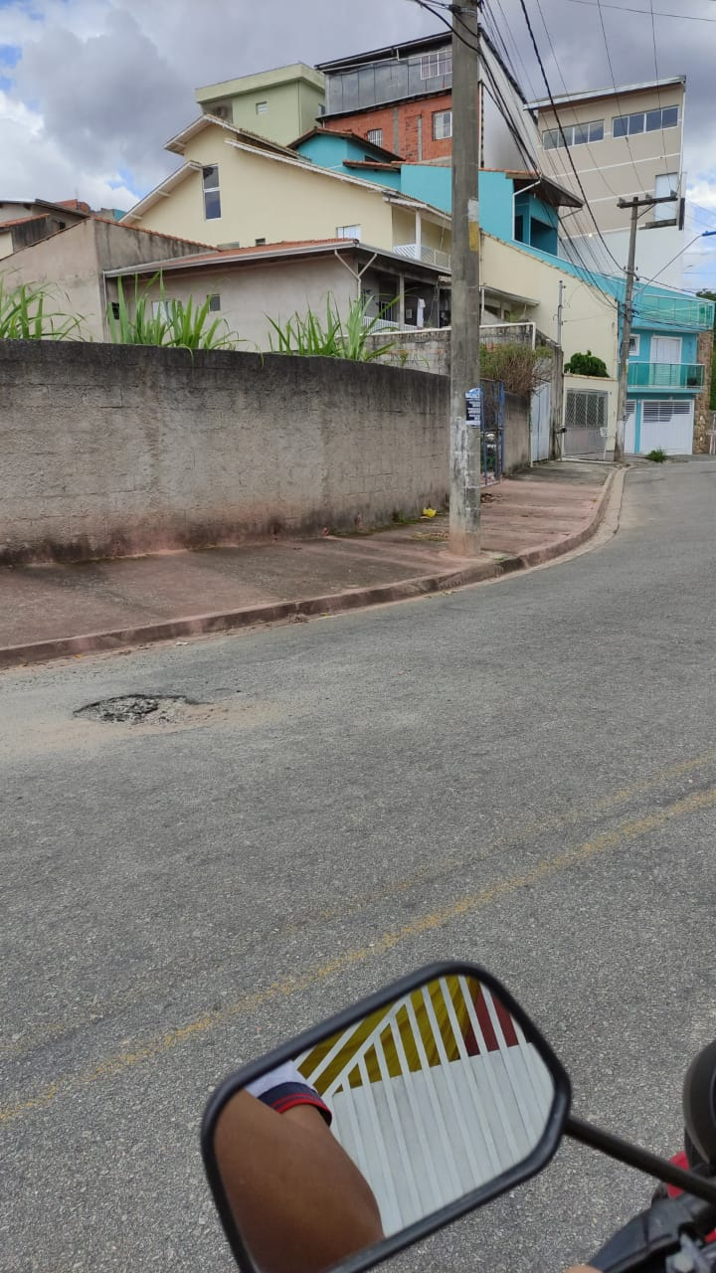
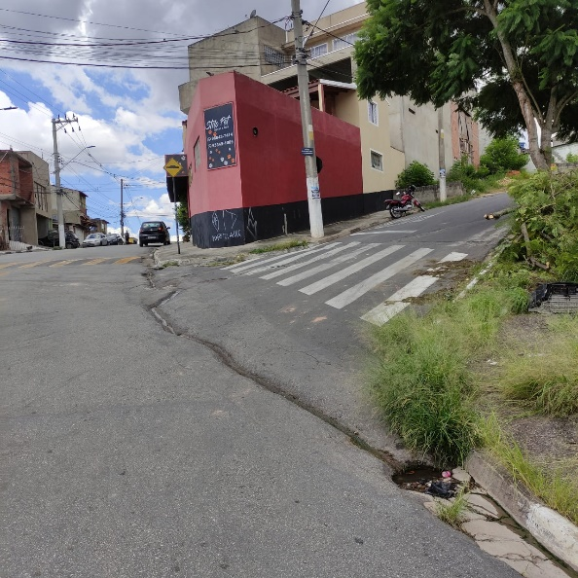
ANEXO
